# Los ficheros de log

## 1) Activar la opción del registro general de consultas.

• Indica los parámetros que se ven afectados



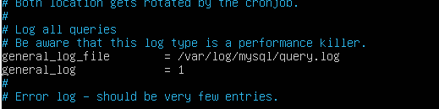

• Utiliza los comandos de MySQL para mostrar que has realizado el cambio

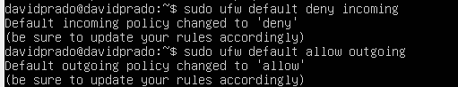



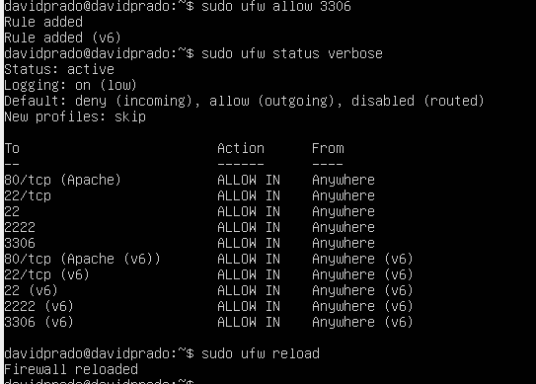





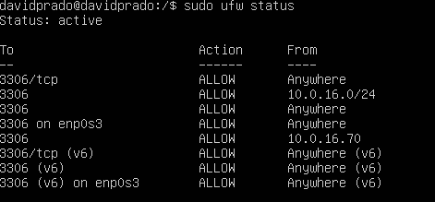



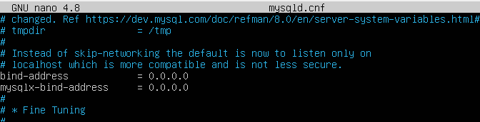



• Realiza alguna consulta desde la consola sobre alguna de las tablas de la bd goyas

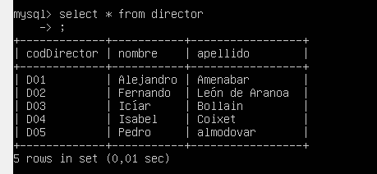

• Realiza las mismas consultas, pero desde MySQL Workbench del cliente. (Tendrás que comprobar que el cortafuegos de Ubuntu te permite realizar las conexiones desde la IP de tu cliente (consulta: https://www.digitalocean.com/community/tutorials/comoconfigurar-un-firewall-con-ufw-en-ubuntu-18-04-es). Además, deberás cambiar la configuración de mysql para permitir conexiones externas.)

**Ahora me puedo conectar al ubuntu desde el mySQL workbench**

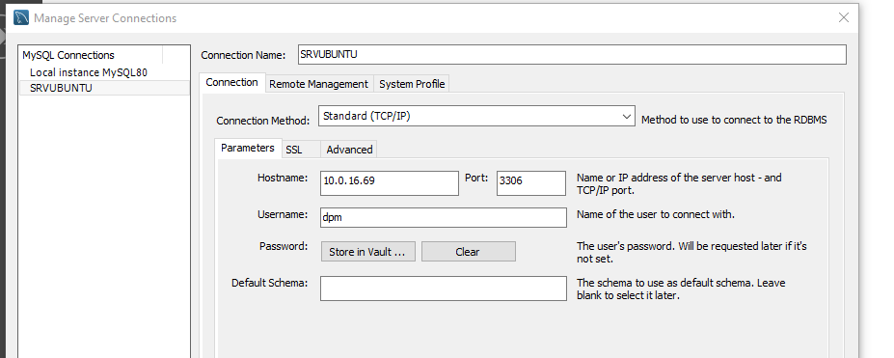

• Muestra el registro de las consultas realizadas

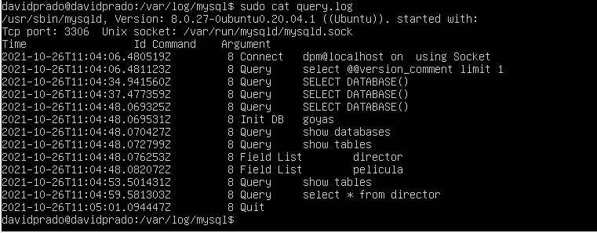

• Indica las diferencias de las consultas realizadas en consola y las realizadas desde el cliente.

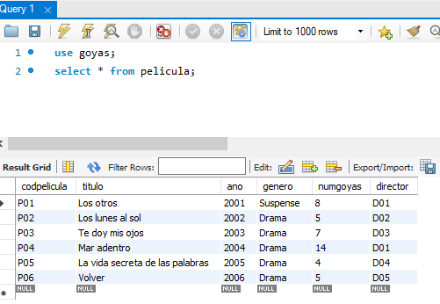

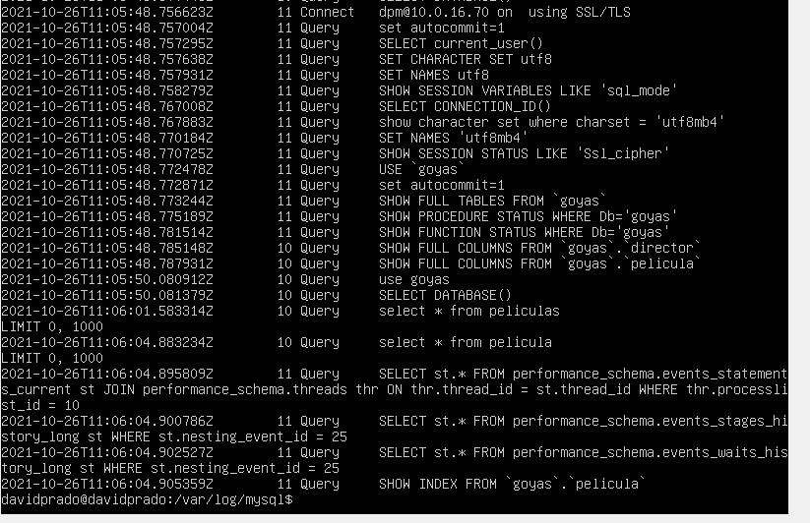

• Desactiva el registro general de consultas sin reinicializar el servicio, indica el comando ejecutado y muestra los parámetros con el cambio realizado.



• Cómo crees que debes dejar la configuración del sistema para que permita activar el registro general en cualquier momento, sin tener que reinicializar el servicio

**Con el comando SET global general_log = 1;**

## 2) Activa la opción del registro binario

• Indica los parámetros que se ven afectados

• Utiliza los comandos de MySQL para mostrar que has realizado el cambio

• Modifica algún valor sobre alguna tabla de la BD goyas y borra alguna fila de otra tabla de la BD goyas .

• Inspecciona con la herramienta mysqlbinlog el fichero generado y muestra las horas a las que han sido realizadas las acciones

• Indica el efecto de reiniciar el servidor y del comando FLUSH LOGS sobre los logs del registro binario.

## 3) Activa el registro de consultas lentas

• Indica las variables del servidor relacionadas con los logs de consultas lentas.

• Activa el registro de consultas lentas. Compruébalo con el comando SHOW correspondiente. Pon el tiempo mínimo a 1 segundo.

• Diseña una consulta lenta sobre cualquier tabla del sistema.

• Indica si existe la posibilidad de desactivar este registro de consultas lentas sin tener que modificar el fichero de configuración y reiniciar el servicio.

• Si la respuesta anterior es afirmativa, indica los pasos que tienes que hacer.

Comandos del sistema

4) Indicar cuál es el juego de caracteres que utiliza la bd goyas consultando las tablas del diccionario de datos.

5) Muestra los diferentes motores que soporta la versión de MySQL instalada

6) Muestra todas las variables relacionadas con el motor InnoDB

7) ¿Qué hace la variable uptime? Indica su valor en tu servidor. ¿Es posible modificar su valor con comandos SET?

8) Muestra los permisos concedidos al usuario que creaste en la práctica anterior